# 一、背景

电子商务，作为网络普及的产物，在刺激消费，拉动内需，加速传统企业转型方面可谓功不可没。目前，电子商务已经与互联网用户的生活密不可分，网络购物成为了人们日常生活的一部分。在国内，阿里巴巴和京东都是电商领域的两大巨头。本文将对二者旗下的产品淘宝网和京东商城进行竞品分析，以此一窥电商app产品模式。

# 二、竞品对象

## 2.1 简介

淘宝：国内最大的综合类网上购物平台，商品数量达到亿级。天猫商城主要由品牌旗舰店和高信用度卖家组成。商品配送与售后由卖家自行负责。

京东：由电子数码产品入手，逐步完善3c产品线，继而转型综合类网络零售平台。京东自营店拥有统一的物流配送和售后服务。

## 2.2 竞品排名

月活指数：

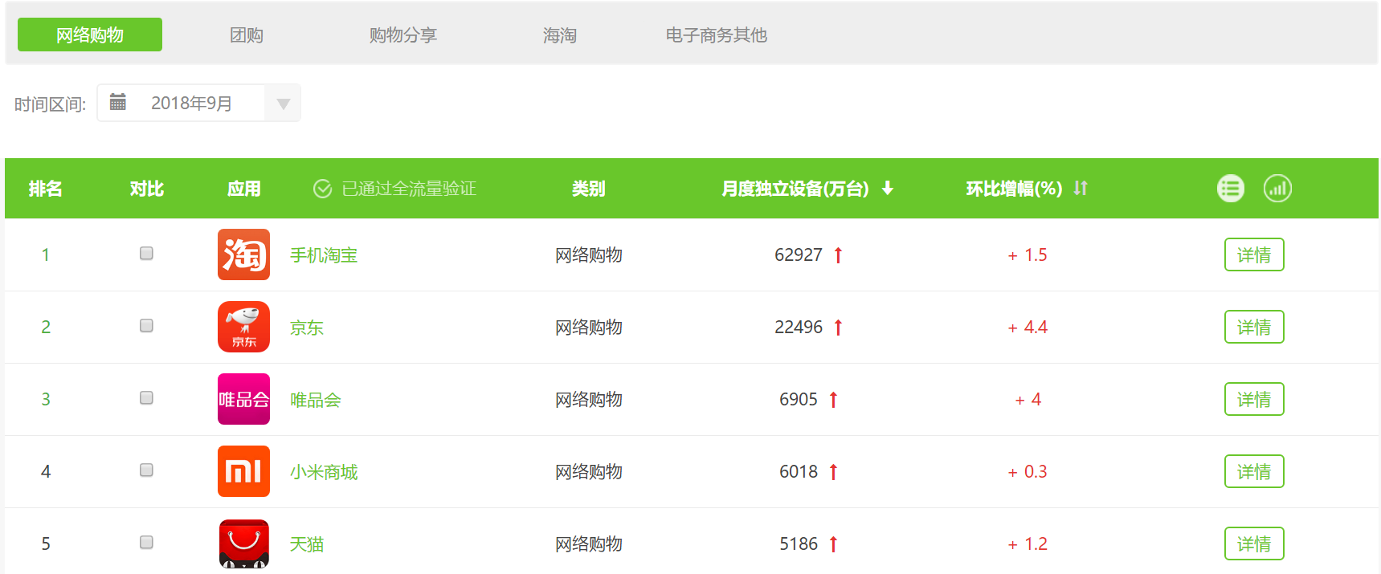

（数据来源：艾瑞数据）

下载量：

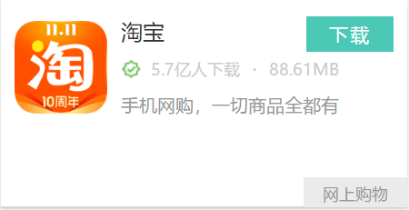

（数据来源：豌豆荚）

**分析**：根据上图数据显示，淘宝占据网购app软件排行榜首，京东紧跟其后，两者下载量也说明淘宝和京东占据了巨大的市场份额。从活跃用户数量上看，淘宝大约为京东的3倍。而从增幅上看，京东近乎淘宝的3倍，说明京东的用户市场，比之淘宝，存在更广的挖掘空间。

# 三、竞品分析

## 3.1 体验环境

体验机型：小米Note 3 系统版本：MIUI 9.2 稳定版

淘宝版本号：8.1.10 京东版本号：V7.2.3 build62796

## 3.2 战略层：产品定位和用户群体

### 3.2.1 产品定位

淘宝：从“淘！我喜欢”的网站标签可以看出，淘宝旨在建造庞大的商品基地，从而让不同的用户都能从中筛选出各自需求的商品，强调商品的多样化。

京东：“多、快、好、省”的口号，与“正品低价、品质保障、配送及时、轻松购物”的网站标签相呼应，旨在为用户提供更舒适的购物体验，强调交易过程的简单化。

### 3.2.2 目标用户

淘宝用户年龄分布：

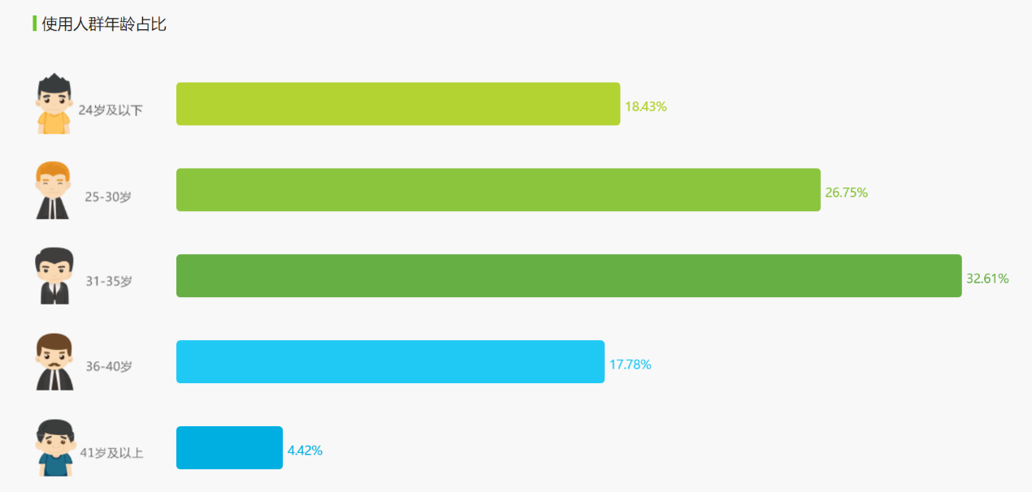

京东用户年龄分布：

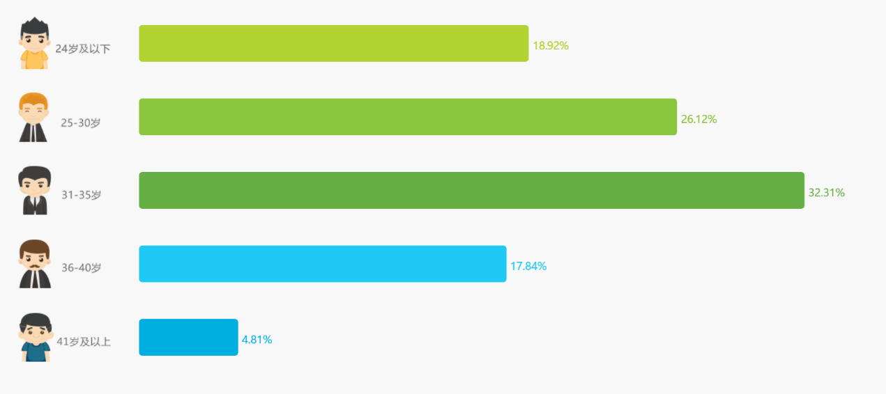

淘宝用户性别比例：

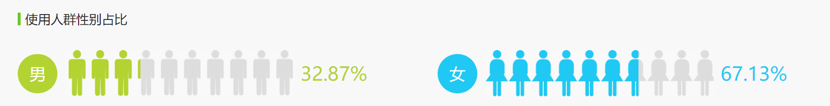京东用户性别比例：

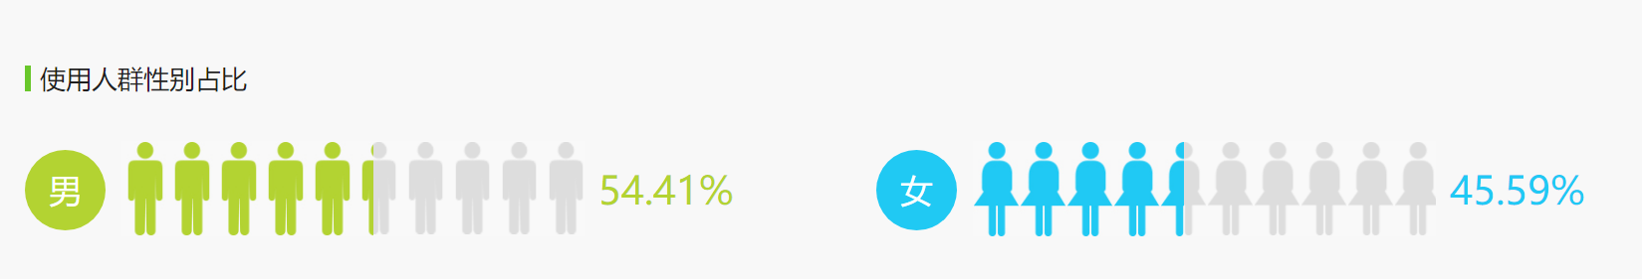

（图片来源：艾瑞数据）

**分析**：可以看到，在用户的年龄分布上，两者大同小异，用户主要群体在40岁以下，其中25-35岁合计人群达到58%，占据总体的一半以上，是网购消费的主力军，也是两者的主要用户。但在性别对比上，能够明显看出，淘宝的男用户约为女用户的一半，而京东的男用户百分比则超过了女用户。根据男女购买行为差异分析，男性购物行为目的比较明确且理智，缺乏货比三家的耐心，在电子数码产品上比较关注，而女性购物行为目的模糊，更喜欢逛，在细节上不容易妥协，比起电子产品在食品、服装、化妆品等方面更感兴趣。这种差异正好与淘宝和京东各自的产品定位相吻合。

## 3.3 范围层：功能划分

### 3.3.1 整体功能框架

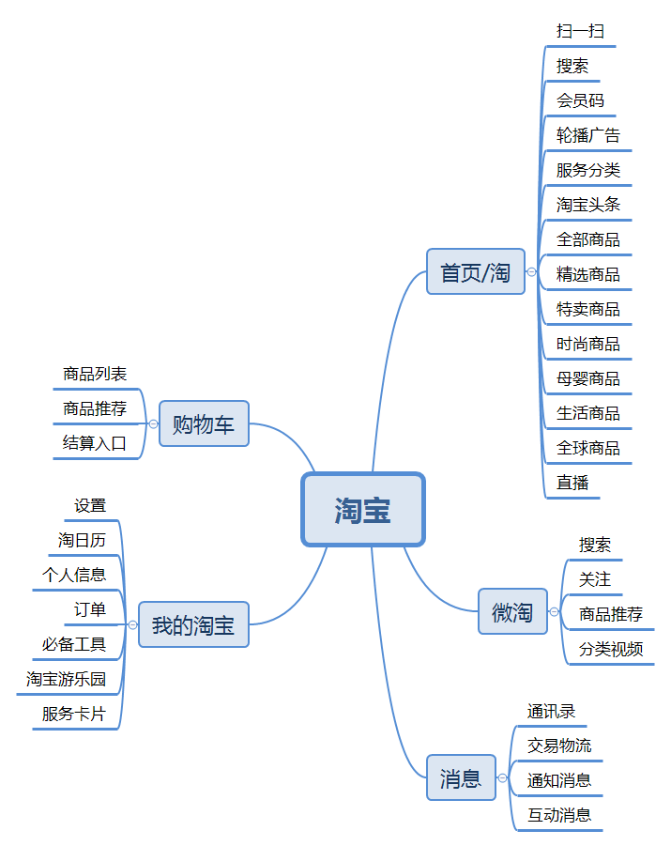

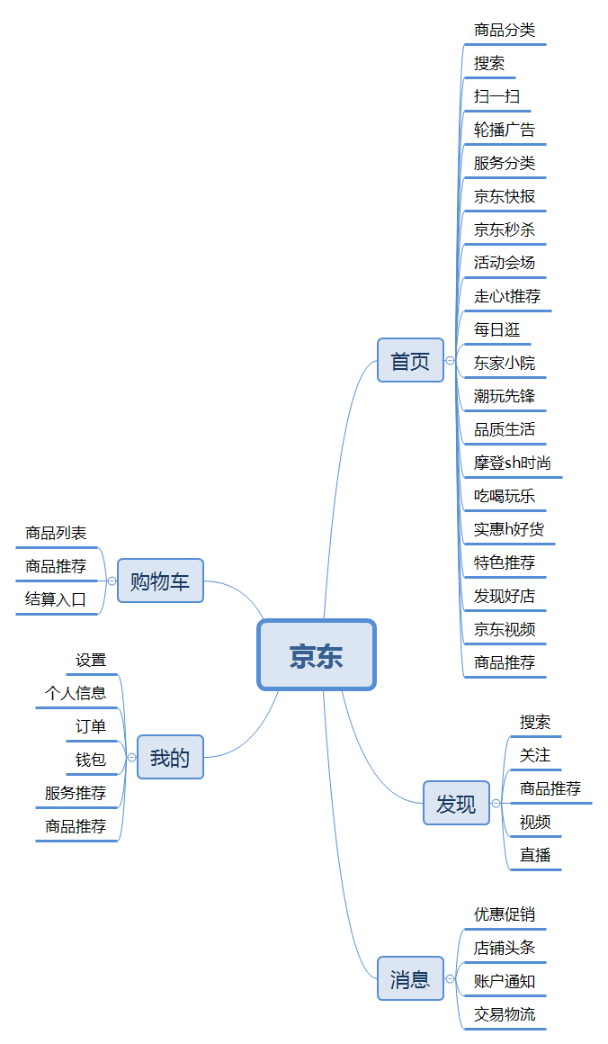

从整体框架上看，两者的功能大同小异。

相同点：

1.首页：主要用来搜索查找商品，轮播广告，同时也是各种商品、服务分类的入口。

2.微淘/发现：根据用户的关注店铺、商品以及浏览历史，显示店铺动态，进行近似商品推荐。

3.消息：存放商品交易物流，系统通知等消息。

4.购物车：提供购物预览、编辑、结算功能，同时进行商品推荐。

5.我的淘宝/我的：功能设置，用户信息，订单等隐私相关，并进行旗下服务推荐。

差异点：

1.直播入口，淘宝放在首页，京东放在发现，优先度淘宝高于京东。

2.淘宝在消息中多出“通讯录”功能，可以添加好友相互发送信息，作为社交入口。

3.我的淘宝中，淘宝游乐园作为娱乐游戏入口，必备工具对应京东的服务推荐而总类更多，卡片工具支持用户进行一定程度上的个性化空间设置。相比较，京东没有游戏入口，也不支持个性化空间设置，而将商品推荐作为功能补充。

**分析**：这种差异的原因在于随着淘宝体量的形成、体系结构的稳定，阿里巴巴逐渐在社交和游戏方面涉足，在淘宝中设置入口可谓未雨绸缪。而目前京东依旧需要把重心放在京东商城上，在这两个领域上步子仍未迈开。

### 3.3.2 导航





（上图淘宝，下图京东）

**分析**：两者的导航样式基本一致，起到对产品整体功能进行归类整理的作用，培养用户的购物习惯。导航条均放置在界面底部，方便用户在碎片时间进行单手操作。

## 3.4 结构层：具体功能布局

### 3.4.1 首页对比

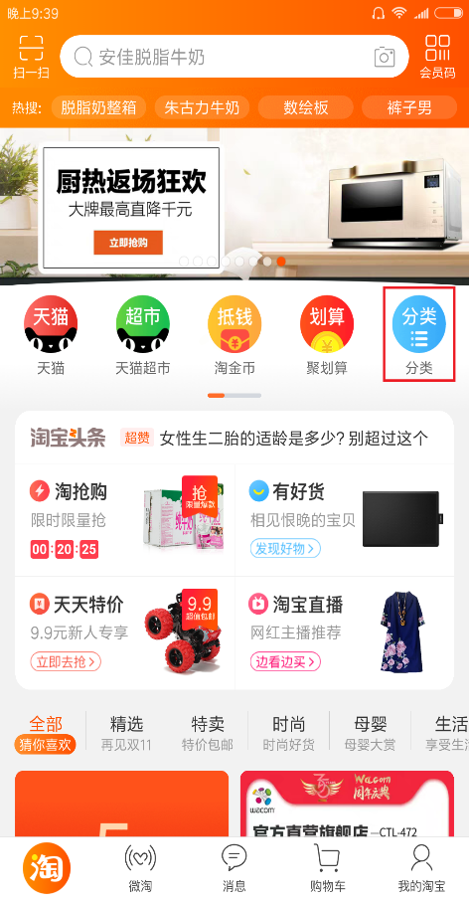 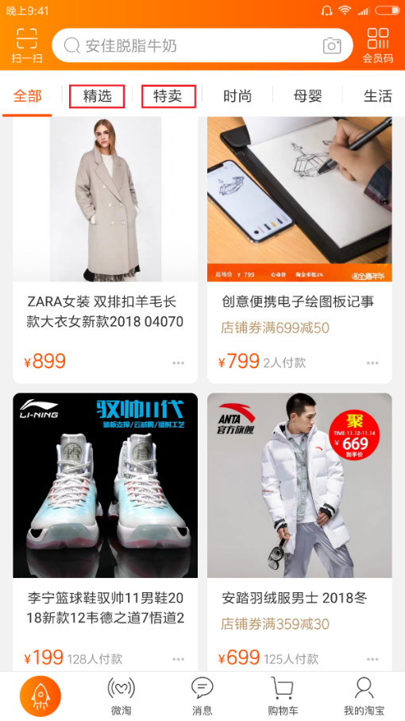

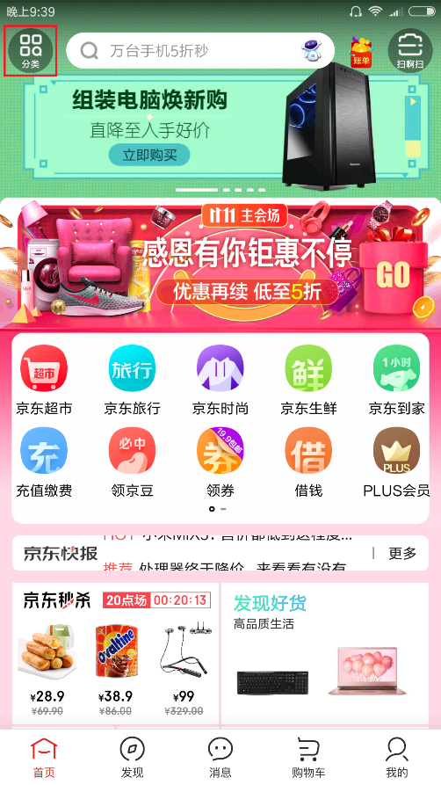 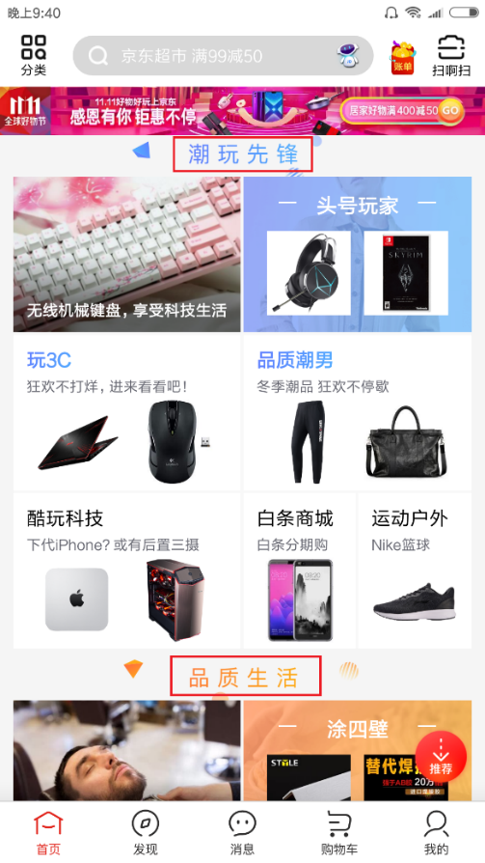

（上两图淘宝，下两图京东）

**分析**：搜索功能均放在首页上方，其次是轮播图广告位，下方是集团旗下其他产品服务的分类，最后则是分类的商品推荐。值得一提的是淘宝的商品分类入口位于产品服务区，而京东的商品分类入口在最上方左上角（见图中红框）。淘宝的商品分类为横向分布，用户浏览时可以通过手指左右滑动来切换分类；京东的商品分类为纵向分布，需要浏览其他分类商品时需要先从当前分类商品界面中退出。淘宝在跨类商品浏览上更胜一筹，京东则适合指定分类商品浏览。

### 3.4.2 微淘/发现界面对比

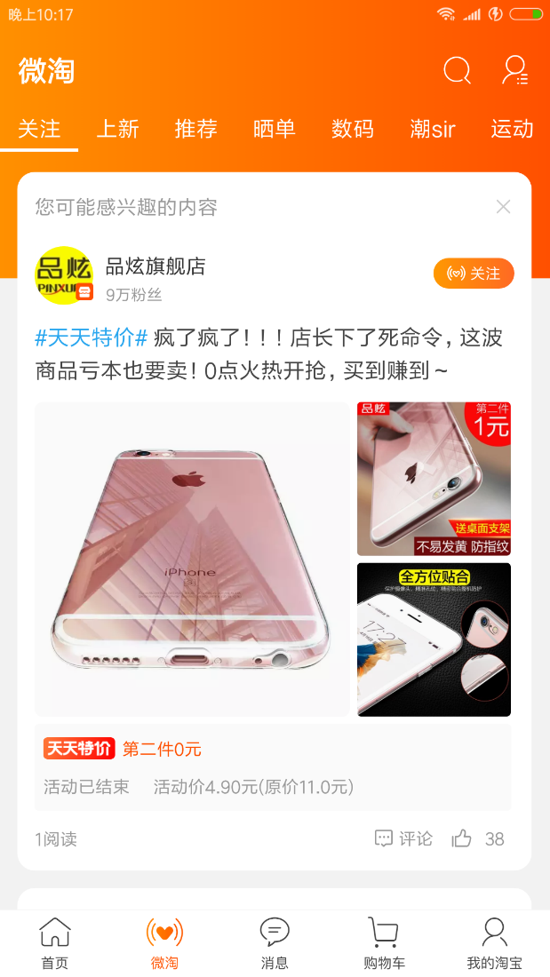 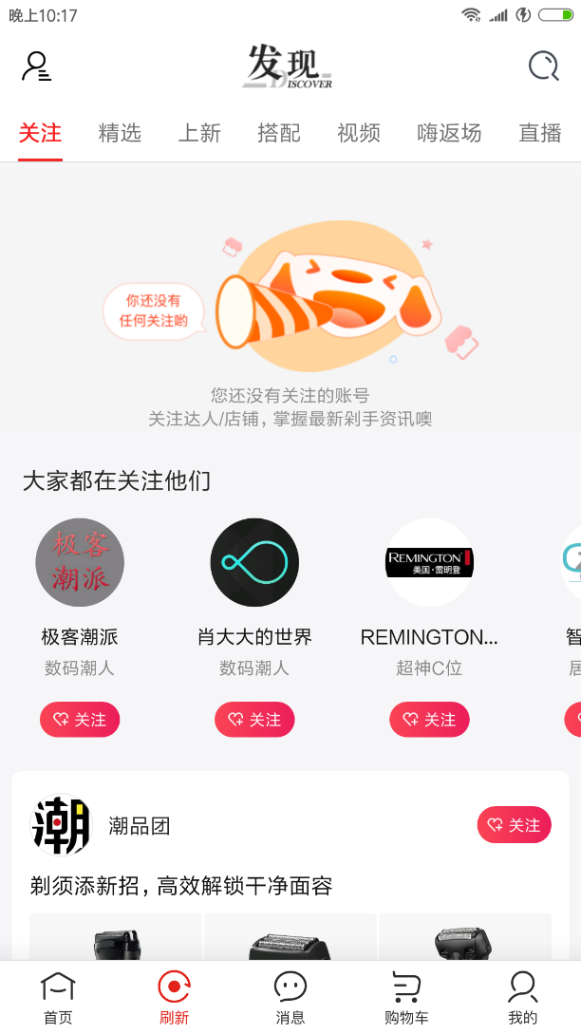

（左图淘宝，右图京东）

**分析**：大体布局一致，主体均为横向分类列表，方便切换，指定分类中上下滑动查看推荐内容，关注的优先级别最高，最先显示。用户没有关注店铺时，京东先提示再推荐，淘宝没有提示内容。

### 3.4.3 消息界面对比

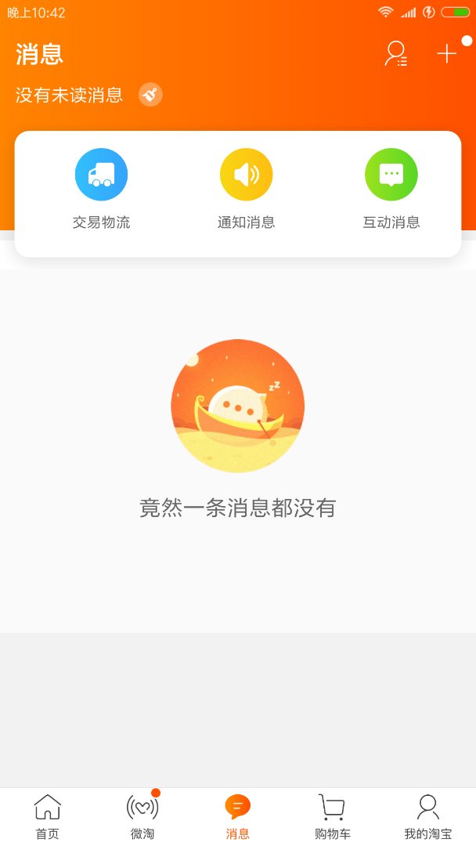 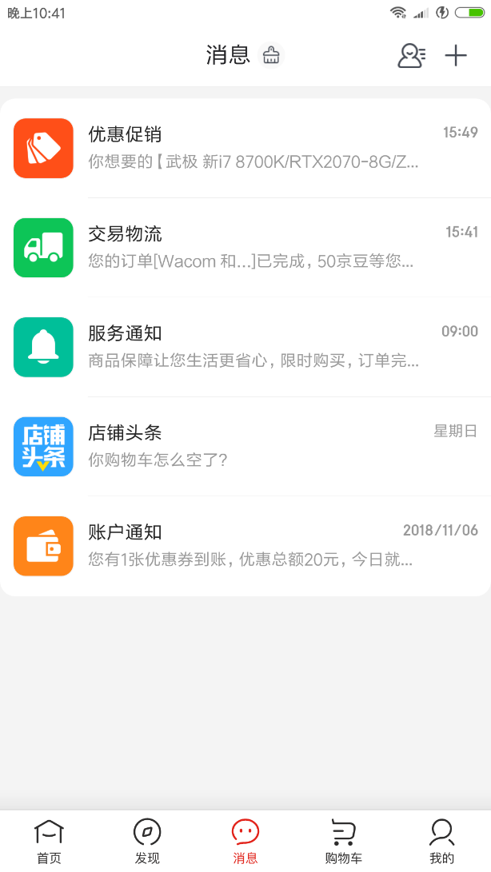

（左图淘宝，右图京东）

**分析**：对消息类型进行了归类，淘宝为横向分类列表，京东为纵向分类列表。

相比上述两个功能，布局简洁，一目了然，方便用户查看。

### 3.4.4 购物车界面对比

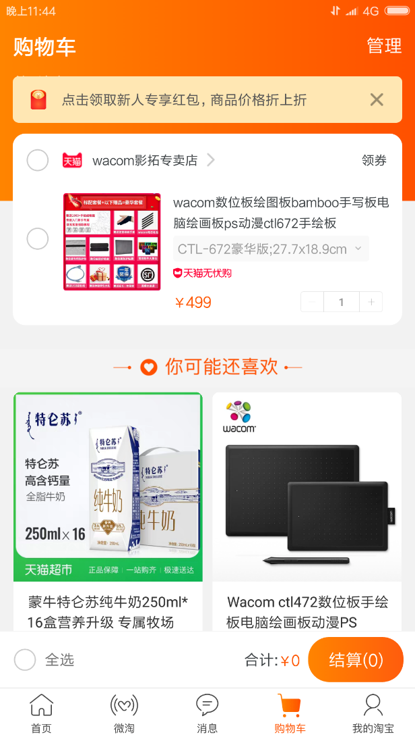 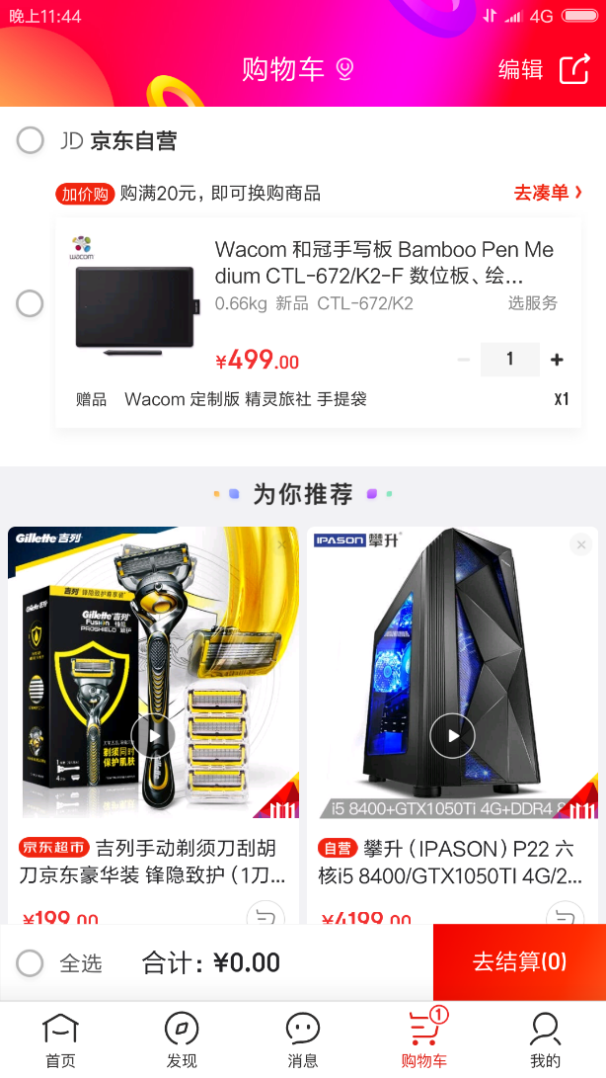

（左图淘宝，右图京东）

**分析**：整体相似，主要由购物车商品列表和推荐商品列表组成，购物车不为空时下方均显示结算入口，购物车为空时下方均不显示结算入口，推荐商品列表则一直存在。购物车编辑管理功能按钮均放置于界面右上角。

### 3.4.5 个人界面对比

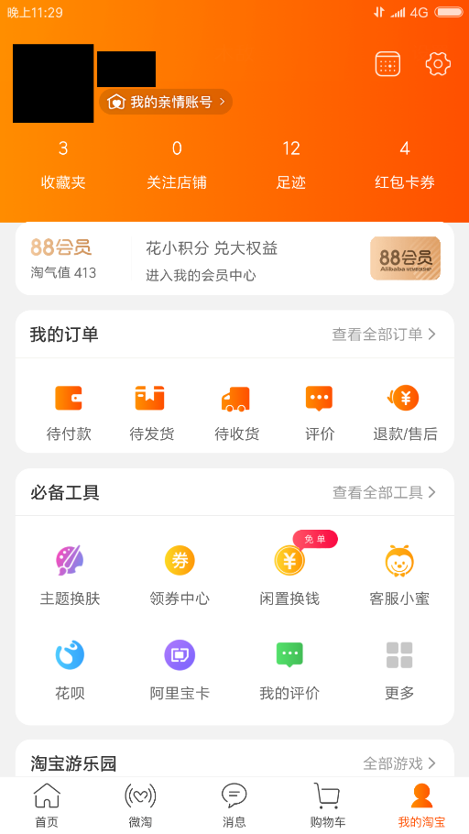 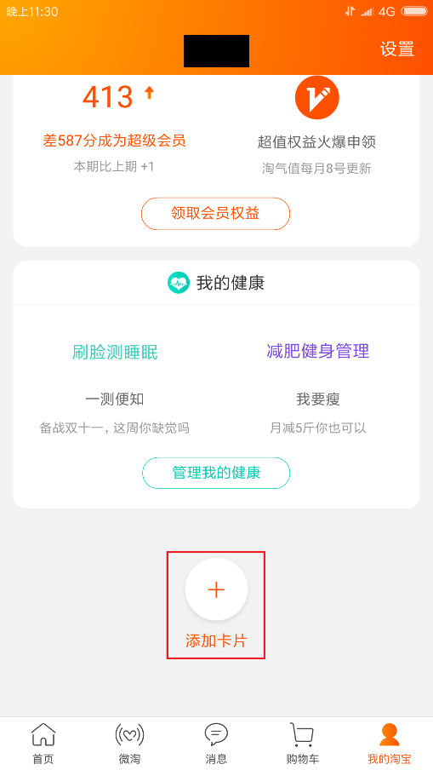

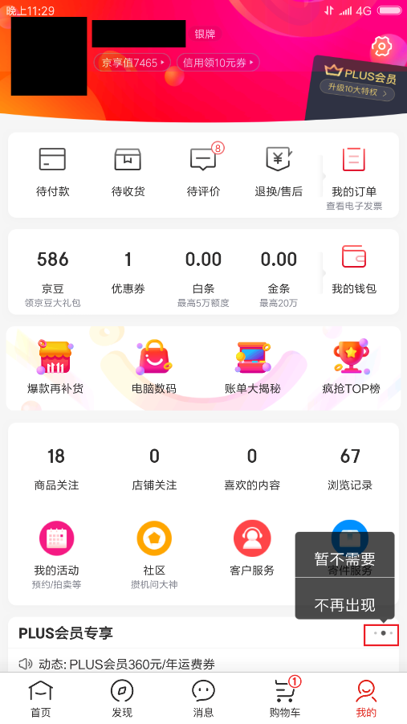 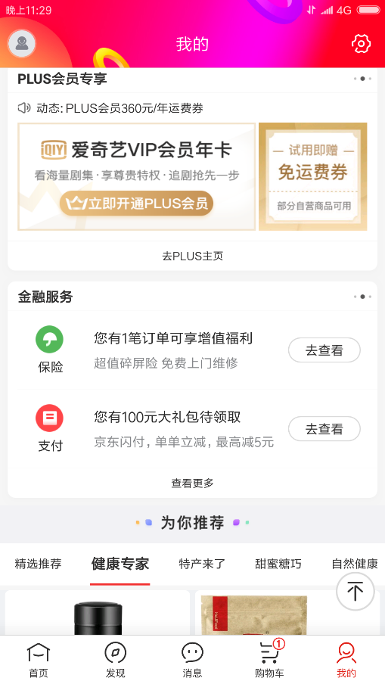

（上两图淘宝，下两图京东）

**分析**：两者的头像昵称和设置入口都放在了最上方。不同的是，淘宝还拼接了用户的浏览记录和关注收藏作为置顶，而这部分京东单独作为功能区放在了界面下部。淘宝界面中部是订单功能，而京东将订单和钱包信息放在了界面上部。淘宝界面下部是游戏入口和卡片功能等产品推广，而京东除了下部的产品推广区（会员和金融）外，还添加了商品推荐。淘宝的卡片功能和京东的服务推广允许用户进行调整显示，作为对空间个人化的支持。总的来说，从淘宝的商品记录->订单->产品推广的布局顺序来看，方便用户查找浏览历史进行购物筛选的优先级较高，京东的订单、钱包->商品记录->产品推广->商品推广的布局顺序则是用户查看订单信息的优先级较高。这与上文提到的产品定位与用户行为差异已是符合的。另外，将钱包与订单放置相邻，以及京东金融的产品推广，可以看出京东在支付和金融市场的展望，而淘宝的搭档支付宝，已经是支付和金融领域的佼佼者了。

## 3.5 框架层和表现层：界面信息与交互设计

### 3.5.1 商品搜索界面

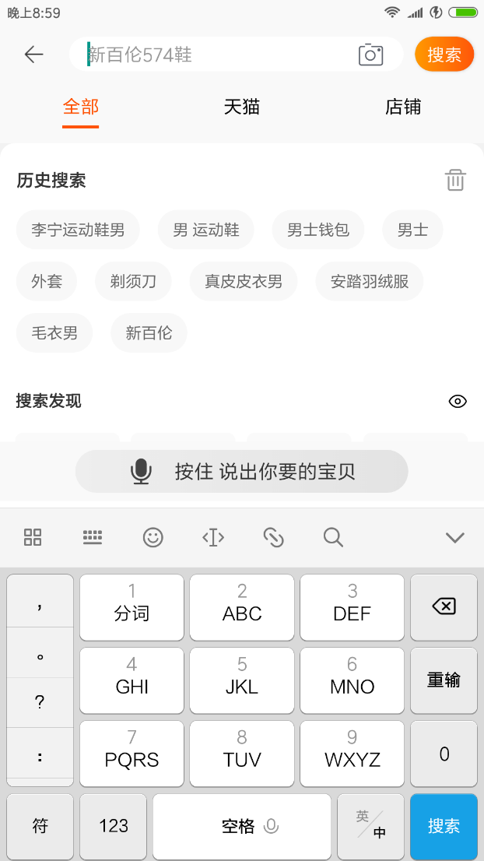 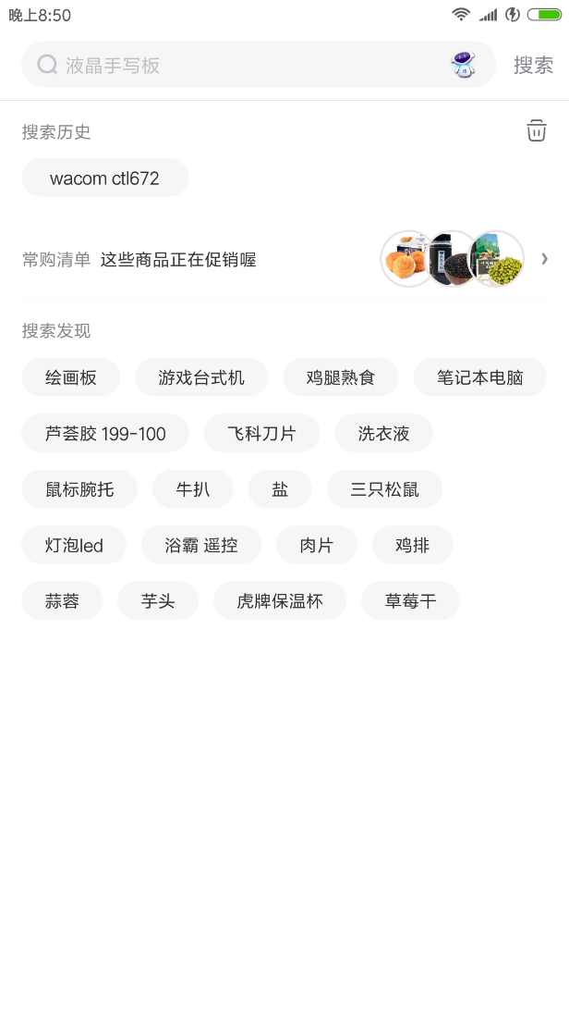

（左图淘宝，右图京东）

**分析**：淘宝和京东的搜索功能都包括扫一扫搜索，历史搜索，搜索发现和文字、语音、图片搜索，不同的是，淘宝的扫一扫放在了搜索框里，而京东的一扫放在了首页搜索框的外部右侧，搜索框里则是独特的智能助手入口。两者的搜索发现除了用户的历史搜索和关注收藏外，还会推荐平台当前热搜商品，起到了引导用户的作用。在搜索界面截屏时，淘宝界面的键盘会自动弹出，京东界面的键盘会自动收起，并且淘宝搜索框会对截屏图片进行识别提示，淘宝的图片搜索功能相对更自动化。

### 3.5.2 商品信息界面

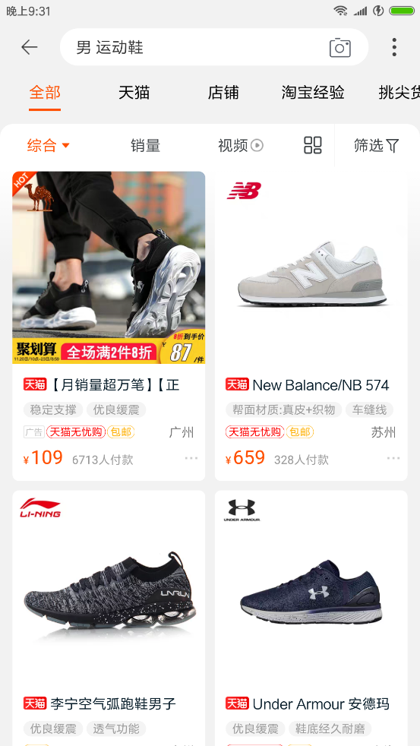　　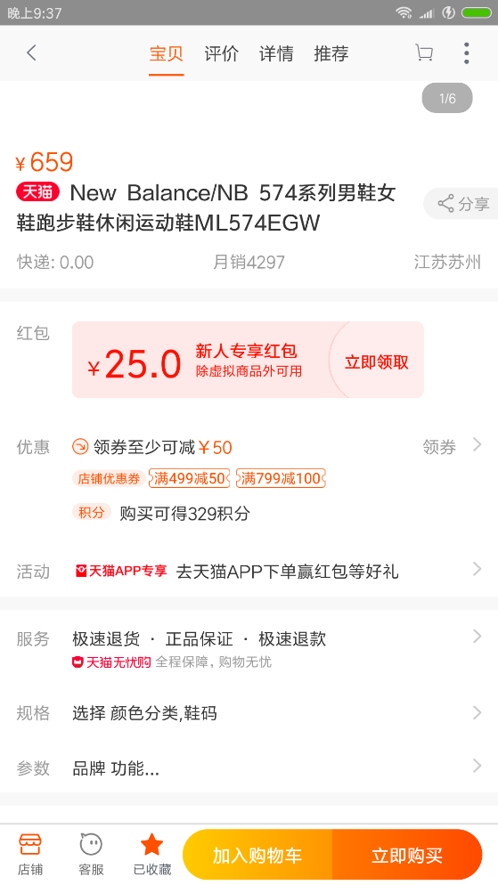

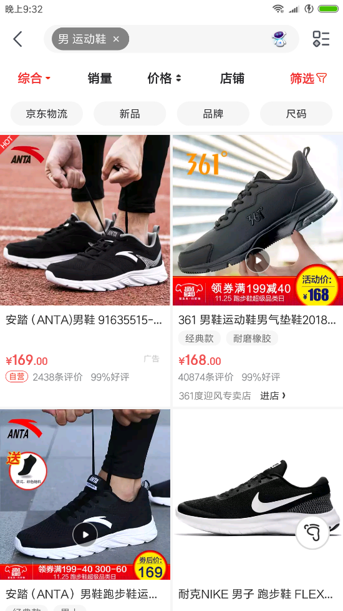　　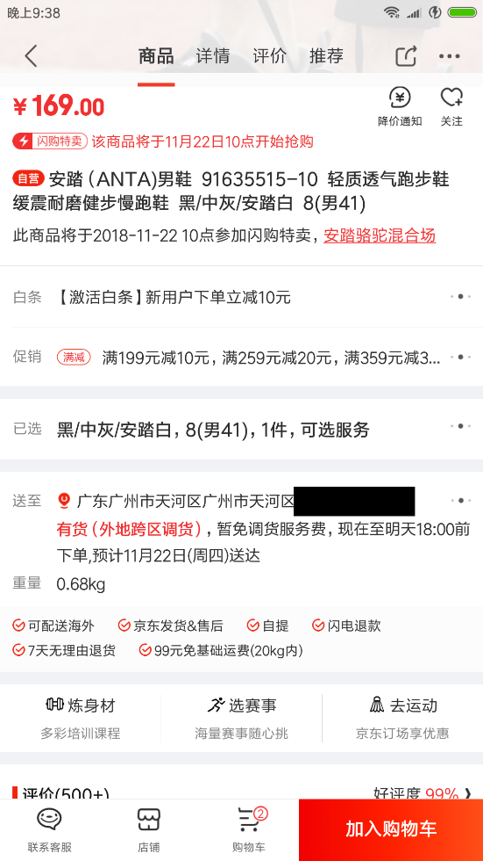

（上两图淘宝，下两图京东）

**分析**：1.进行搜索显示的商品列表中，淘宝的商品信息主要由商品图，简介，货源地，价格和付款人数组成。京东的商品信息主要由商品图，简介，店铺名，价格和好评百分比组成。淘宝由于没有自建物流，展示货源地能给用户提供一个到货时间的心理预期，付款人数则反应出当前商品的热度。京东主打自营，通过自营标志和第三方店铺名可以让用户快速筛选商家，好评百分比给用户提供一个商品质量的心理预期。

2.点击商品进行查看，可以看到额外的优惠活动，规格参数和相关服务等信息，以及并排的详情、评价和推荐三个功能入口。淘宝的购物车标志放在顶部，收藏标志紧靠下方【放入购物车按钮】，而京东的购物车标志紧靠下方【放入购物车】按钮，关注标志则位于顶部，距离较远。当用户有明确的购物意图时，显然京东的布局更方便第一时间查看购物车进行结算，而用户重点在于逛和收藏而不是买时，则更容易接受淘宝的布局。此外，淘宝还有额外的【立即购买】按钮，对于冲动型消费者来说更快捷。

### 3.5.3 商品评价界面

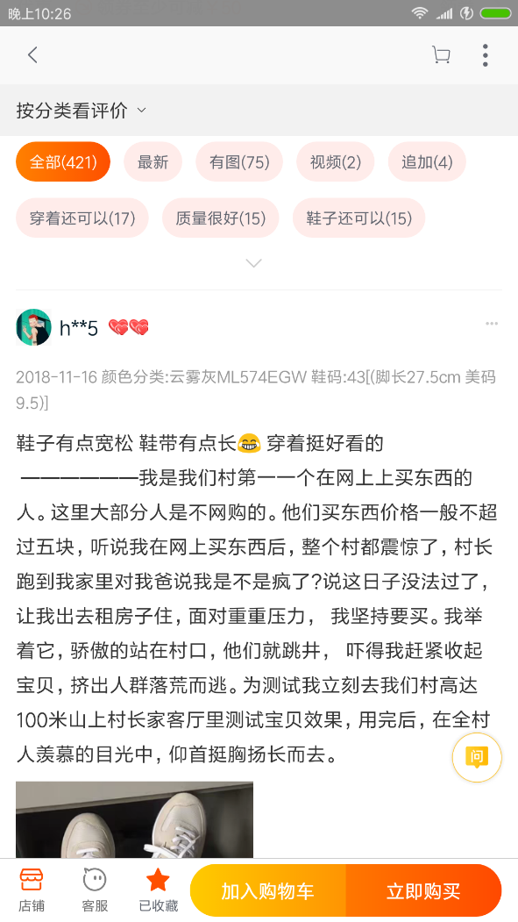　　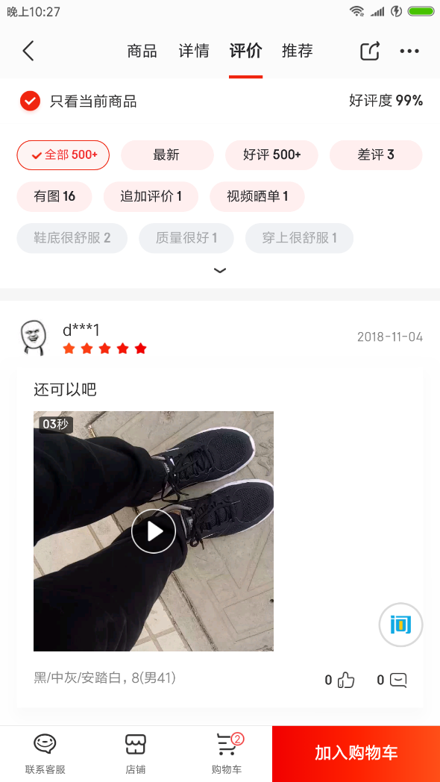

（左图淘宝，右图京东）

**分析**：淘宝的评价入口实际跳转到商品信息首页评价区，需要点击查看全部，才能进入评价界面，而京东则是直接跳转。淘宝主要通过商品标签来提供商品印象，细节较多，京东主要通过好评度标签来提供整体印象，两者都允许用户进行上次图片视频和文字评价。

### 3.5.4 交互相关

1.用户位于首页时，点击手机返回按钮，淘宝会提示需要再按一次返回键退出手机淘宝，而京东则是直接退出。淘宝的提示有利于防止用户误操作和增加用户在线时长。

2.用户已登录的前提下，淘宝与京东的后台进程都会发送通知，推送用户关注、活动优惠等消息，用户可以在个人界面通过设置取消消息推送。消息推送有利于提高用户活跃度，引导消费。

# 四、总结

淘宝和京东都紧紧围绕自身的产品定位和用户群体，对产品的功能进行方方面面的设置。两者产品的功能差异也体现出用户群体的需求差异。淘宝的消费主体为女性，针对女性购物行为习惯，提供了海量的商品选择，在功能设计上很好的迎合了女性爱逛又精打细算的思路，并且通过直播、打造双11购物狂欢节等方式对冲动消费进行了适当的引导；京东主打自营，且男性消费者比例更高，因此在品质保证的情况下打造自营商品的口碑，促使消费者在明确的选择目标时首选京东自营，并依赖自建物流提高了购物效率，简化了整个交易流程。

从发展的角度上来看，淘宝在店多物博的前提下，重点应该放在管理上，通过加强对卖家的约束提高整体商品的品质下限，提升用户的购物体验。京东的优势在于自营品质及其快速物流，从本文前面提到的用户增长对比来看，重点则是在于推广，增加更多的商品选择和优惠活动来加强对用户的吸引力，考虑到京东暂无社交，假设用户能将优惠券分享给好友，好友使用优惠券消费成功后，用户自己也能得到其他优惠，这类双赢的互助不失为一个突破口。当然，这种假设只是笔者不成熟的想法，个人认为，在购物行为中增加社交元素，需要根据多方的利益（用户、商家、平台本身等）来添加诸多限制边界，促使多赢，并且仍需注重效率。倘若将交易过程复杂化，则未免显得有些本末倒置了。